三辊机
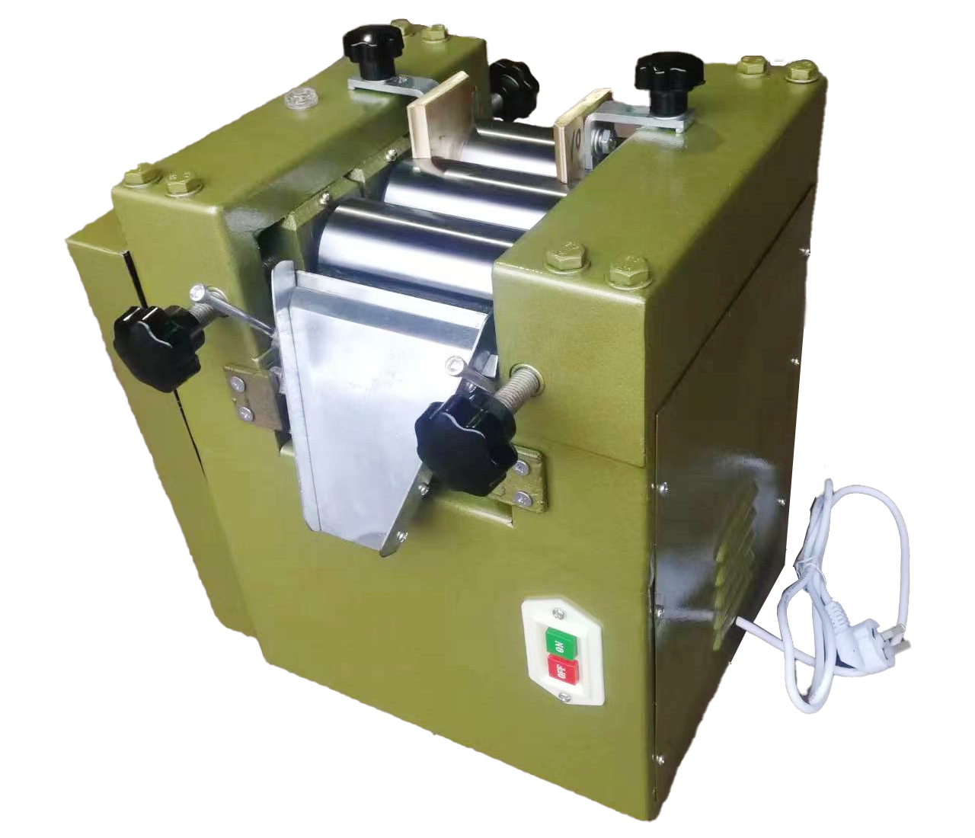
产品说明：
三辊机是高粘度物料最有效的研磨、分散设备。主要用于各种油漆、油墨、颜料、塑料、化妆品、肥皂、陶瓷、橡胶等液体浆料及膏状物料的研磨。
产品参数：
辊筒直径： 65 mm
辊筒工作面长度 ：125 mm
慢辊转速 ：32rpm
中辊转速：89rpm
快辊转速 ：250rpm
电机功率： 0.75 Kw
外形尺寸：420mmx390mmx420mm
重量 ：60KG

订购信息： TR 2280/65--三辊机

